Dîner Peyrat Fourthon

1er juin 2012

28 membres présents après quelques défections de dernière minute. On peut considérer ce nombre comme faible si on le met en parallèle avec l’excellence des vins dégustés.

Merci à André Valognes de nous avoir organisé cette rencontre
Merci au chef de cuisine d’avoir excellé
Merci à Guy COLLIGNON d’avoir animé cette soirée avec tant de verve et de gentillesse.

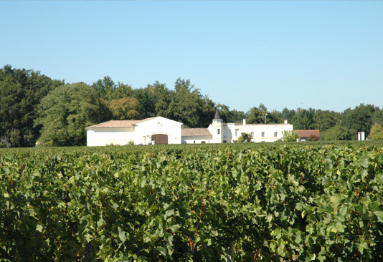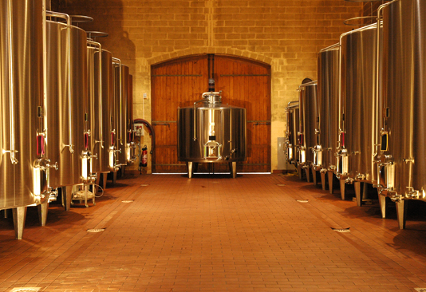

HISTORIQUE
Extrait du site de ce vignoble (le président cède à la facilité mais il a quand même ajouté quelques notes personnelles)
En 1790, Peyrat - Fourthon est déjà connu dans le Médoc comme relais de chasse. C'est en 1834 que la propriété fût achetée par la famille Mothes. Adrien Mothes, alors Maire et Conseiller Général de Saint Laurent du Médoc développa son activité viticole.
Hervé GODIN acquiert la propriété en 1998 pour entreprendre l'assainissement des terres et le travail de la vigne avant de réhabiliter les chais. Les vignes sont alors quasiment à l’abandon. Il donna à Peyrat-Fourthon ses lettres de noblesse, reconnu aujourd'hui par le Syndicat du Haut-Médoc comme exploitation pilote. Les débuts ont été néanmoins difficiles mais la qualité des vins est reconnue à partir de l’année 2003 où il reçoit un coup de cœur au guide Hachette.
Depuis juin 2004, la Famille Narboni préside aux destinées de Château Peyrat-Fourthon. A peine installé aux commandes, Pierre Narboni vient d'agrandir la propriété, passant de 12 à 20 hectares, souhaitant en faire l'un des fleurons de l'Appellation Haut - Médoc. Les vins reçoivent alors de nombreuses distinctions tant en France qu’à l’étranger.
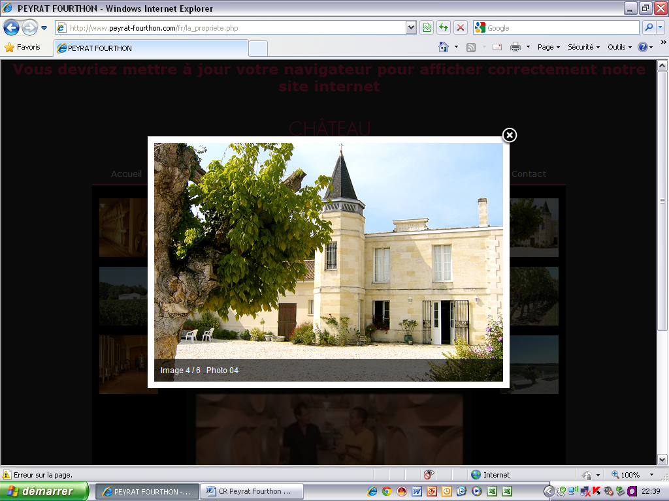
Voici sa magnifique situation à St Laurent Médoc, près de Pauillac et de St Julien. Source carte ViaMichelin.

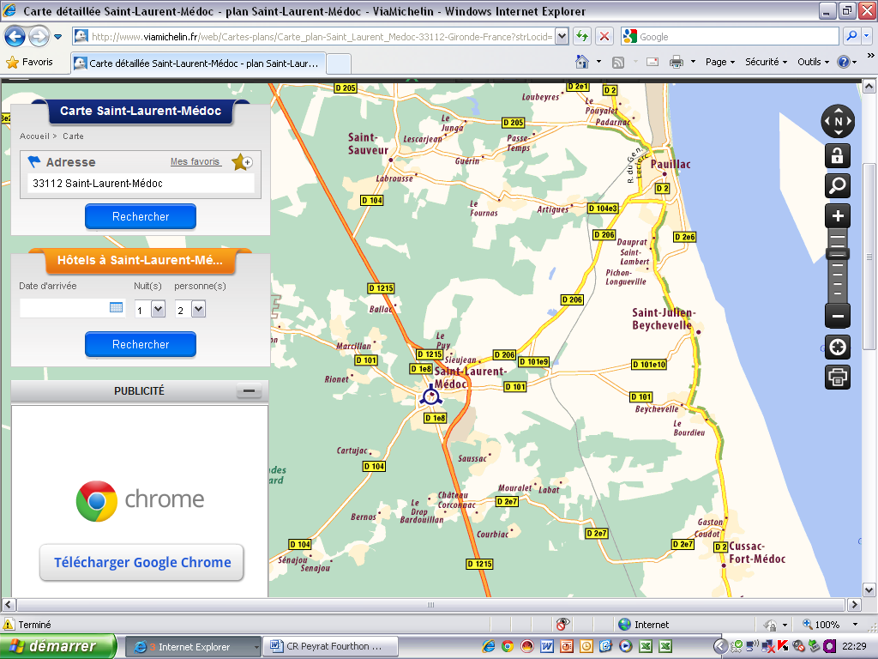

L’âge moyen des vignes est de vingt ans. La culture est raisonnée avec un enherbement un rang sur deux. Le cuvier est en inox, thermo-régulé et équipé de micro-oxygénation. Pré-fermentation à froid et élevage en barriques (50% neuves) où ont lieu les fermentations malo-lactiques. Le passage en barriques dure 12 à 18 mois.

La dominante de l’encépagement était le merlot à 60% mais ce ratio va diminuer tout en gardant une proportion relativement élevée de petit verdot. Ce cépage est tardif et difficile, raison pour laquelle les vignerons hésitent à le développer. Il nécessite un effeuillage et un bel automne ; la vinification doit également être attentive afin d’éviter le défaut « confiturage ». Néanmoins, il possède de très bonnes qualités gustatives qui méritent qu’on lui prête intérêt.
Il existe une production de Peyrat Fourthon kasher. Pour cela, il fut que les manipulations soient sans contact avec les mains par du personnel juif, en évitant le travail le jour de sabbat. Tout ceci se fait sous les hospices du rabbin qui touche sa commission comme il se doit. Si ce vin n’est pas le meilleur du monde toute catégorie, il a été reconnu comme le meilleur vin kasher du monde.

♥♥♥ Demoiselles de Haut Peyrat 2009
Considéré à tort comme un deuxième vin, il présente de réelles qualités intrinsèques.
46% cabernet sauvignon, 48% merlot et 6% petit verdot.
12 mois de barriques et 50% de barriques neuves.
Nez très expressif sur le fruit. La bouche est ample et les tannins sont bien fondus. Le final est dominé par le fruit avec une belle structure et beaucoup d’harmonie.
Belle alliance avec des cailles rôties
Excellent rapport qualité prix

♥♥♥ Peyrat Fourthon 2008
55% de cabernet sauvignon, 36% merlot et 9% petit verdot. 12 à 18 mois de barriques et 50% de barriques neuves.
Nez plaisant. Attaque franche sur le fruit et les tannins très fondus. Belle structure alliant le fruit et les épices. Final initialement rond sur le fruit. Après 30 minutes d’aération, on perçoit nettement l’acidité du terroir.
Belle alliance avec la cote de bœuf cuite comme on l’aime !

♥♥♥♥ Peyrat Fourthon 2009
Voilà un vin comme on les aime, truffé de qualités.
Le nez est très présent. La bouche est très ample avec un final d’une très belle longueur. Les arômes sont complexes et on trouve tour à tour du fruit, des tannins soyeux et des épices. Le final est somptueux.
A bien accompagné la viande et le plateau de fromages

A noter l’existence d’un esprit de Haut Peyrat qui bénéficie de 36 mois d’élevage. Nous ne l’avons pas gouté. Les prix sont plus élevés que les vins présentés lors de cette soirée.

